ЦЕНТР ПО САПРОПЕЛЮ

Астрахань. ул. Ульянова, 67. тел. +7(8512)732220. 592945. факс +7(8512)592838.
E-mail: danil@astranet.ru www.saprex.ru и www.sapropex.ru

Проекты и оборудование производства продукции из сапропеля и продуктивных донных илов водоемов

СОРБИРУЮЩИЙ НЕФТЕЗАГРЯЗНИТЕЛИ И ТЯЖЕЛЫЕ МЕТАЛЛЫ РЕКУЛЬТИВАНТ ИЗ САПРОПЕЛЯ

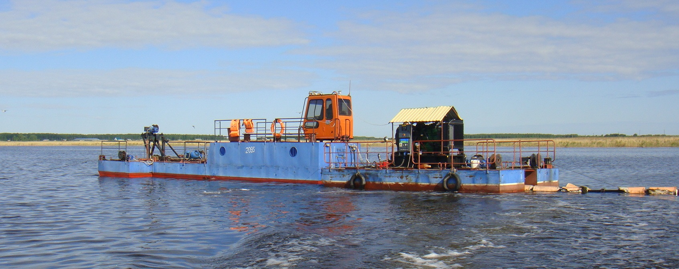
Технология разработана ВНИИГиМ им. А.Н.Костякова и заключается в комплексной очистке воды и почвы от нефтепродуктов и тяжелых металлов сорбентом, состоящим из смеси высушенного гранулированного сорбента и углерода льняной костры.
Такая порционная смесь позволяет эффективным, экономичным и экологичным способом осуществлять очистку, а ее производством утилизировать отходы льнопроизводства и природный озерный сапропель, получаемый при очистке водоемов.

Известные сорбенты, получаемые из растительного сырья, в частности из отходов сельскохозяйственного производства, на основе рисовой лузги, шелухи гречихи, овса, ржи, подсолнечника чрезвычайно эффективны для очистки поверхности почвы от нефтепродуктов, но при этом совершенно не эффективны для очистки от тяжелых металлов. В то же время, сапропелевые сорбенты, эффективные в очистке от тяжелых металлов, совершенно неэффективны в отношении нефтепродуктов.

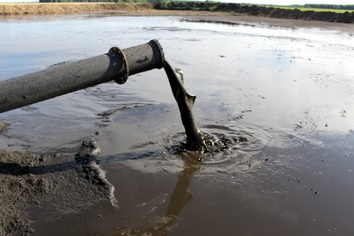
Устраняет данную проблему разработанный сапропеле-льняной сорбент для комплексной очистки воды и поверхности почвы от нефтепродуктов и тяжелых металлов.
Состав сорбента основан на сапропеле, содержащем обуглероженную льняную костру при определенном соотношении компонентов. Помимо повышения эффективности комплексной очистки воды и поверхности почвы от нефтепродуктов и тяжелых металлов данный сорбент решает очень важную задачу утилизации льняной костры, которая в льнопроизводстве является необычайно летучим и опасным для дыхательных путей отходом и которая даже при ее сжигании не теряет своей летучести, и только полное обуглероживание позволяет "нейтрализовать" ее вредное воздействие.

Сапропель естественной влажности обладает высокими сорбционными качествами в отношении тяжелых металлов и органики, поскольку присутствие в нем гуминовых веществ определяет высокую емкость катионного обмена (195 мг-экв/100 г). Но внесение сырого сапропеля в почву сопряжено с рядом технических трудностей: сложно равномерно распределить пастообразную массу по поверхности почвы, высокая влажность сырого сапропеля (82-97%) приводит к переувлажнению почвы, а при высыхании он коагулирует и образует на поверхности почвы сплошную корку.
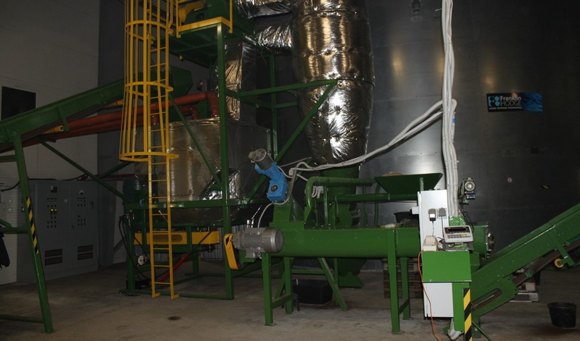
Из-за этого сырой сапропель гранулируют и высушивают. При этом сорбционная активность гранулята резко снижается. Присутствие же углерода льняной костры (20-50%) значительно увеличивает сорбционную поверхность гранул получаемого сорбента и соответственно его сорбционную активность.
Уголь льняной костры проявляет высокую сорбционную активность в отношении органики, в частности нефтепродуктов. Таким образом, сапропеле-льняной сорбент для комплексной очистки воды и поверхности почвы от нефтепродуктов и тяжелых металлов является эффективным, экономичным и экологичным сам по себе и, кроме того, при его получении утилизируются отходы льнопроизводства и природный сапропель, получаемый при очистке водоемов.

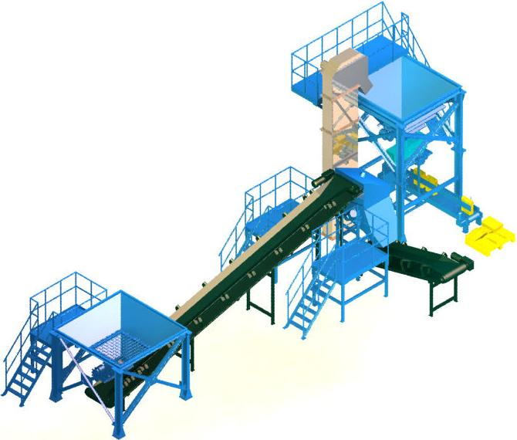
Центр по сапропелю занимается исследованиями природного сапропеля и определением его физико-химических свойств для использования базовой составляющей в производстве данного сорбента. Он разрабатывает и реализует проекты его применения в качестве сорбирующего рекультиванта в нефтепромысловых регионах повсеместно, и, в частности, Сибири и Сахалина, для техногенно загрязненных территорий, на брошенных буровых площадках, карьерных отвалах и хвостохранилищах.
В городских масштабах и бытовом уровне такой рекультивант и сорбент эффективно применим для придания безопасного периметра свалок, очистки дождевых уличных вод перед сбросом, на автомойках, ликвидации старых технологических площадок и участков из-под заправочных станций, хранилищ ГСМ.
Рекультивант может с успехом использоваться как в холодных климатических условиях с повышенной влажностью, так и в засушливых регионах где практически не выпадают дождевые осадки.
С производством такого сорбирующего рекультиванта на основе сапропеля стало возможным восстановление экобаланса воды и почв практически везде, где требуется вначале очистка их от нефтезагрязнителя и тяжелых металлов, а после, придание территории совершенно безопасной в экологическом отношении рекреационной зоны.
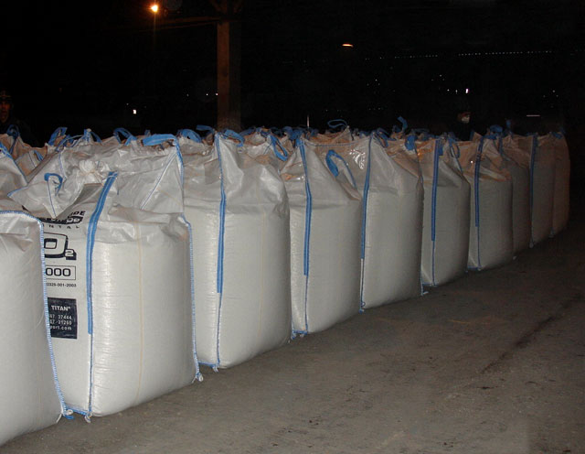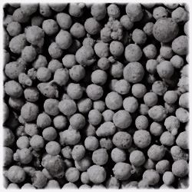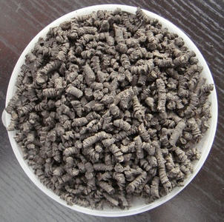

Сроки проведения поисково-оценочных работ сапропелевого сырья для производства сорбирующего рекультиванта: 1.5 мес.
Стоимость поисково-оценочных работ: 156 тыс. руб. без учета дорожных расходов
Проектирование предприятия добычи сапропелевого сырья и производства на его основе сорбента-рекультиванта: 2,5 мес.
Стоимость проектных работ: 420 тыс. руб.
Стоимость технологического оборудования мощностью до 22 тыс. тонн в год: 19800 тыс. руб.

Центр по сапропелю. Тел. +7(8512)732220

